Java 学习day01

1. 编译java文件用 javac 文件名 其中，文件名可以用写字板创建，并且记住后缀名需要改成.java
2. 运行java文件需要用java 文件名 并且这个文件名的名称为 类名+.exe后缀。
3. Class是java中的关键字，用于定义类，java语言的程序代码都需要定义在类中
4. 关键字：被java语言赋予了特殊含义的单词
5. set classpath=’’ 设置环境变量路径 set classpath= 将环境变量清空
6. Set classpath 最后加分号与不加分号的区别，如果加分号，在c盘的环境下没有找到，还能在d盘下找，如果不加分号，那么只能在c盘上找。

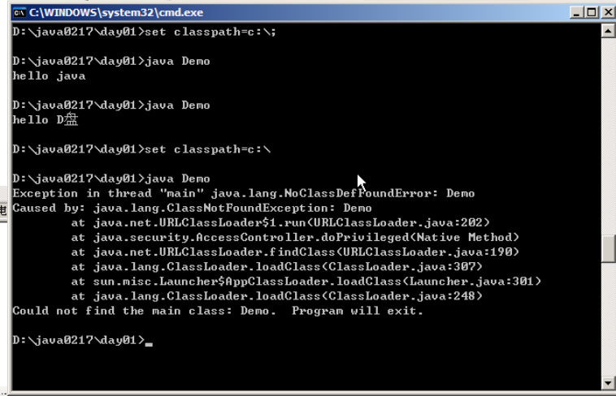

Set classpath=.;c:/;d:/ 最前面的.表明的是在当前的环境下找，然后用分号分别表示在c盘和在d盘上找。

1. 如果是.exe后缀，用set path配置环境变量，如果是.java后缀，用set classpath配置环境变量，留一个小作业，在dos中用set classpath 启动qq.exe。
2. Set path=要指定的文件的位置；%path% 这两个百分号能够让你保存上一次的文件位置的配置。
3. 程序解读：

class Demo // class 定义类的关键字， Demo 类名，一般第一个字母大写

{

public static void main(String[] args) // 这是主函数 写法固定 作用：保证程序独立运行，不管代码多长，都得在这里开始运行。 这个代码代表的是开始调用虚拟机

{

System.out.println("hello D-disk"); // 里面的引号可以用单引号也可以用双引号

}

}

1. 当行注释：// 多行注释：/\* ..... \*/ 注意：多行注释里面不允许嵌套多行注释
2. 下载一个EditPlus，其中蓝色的字体为关键字。